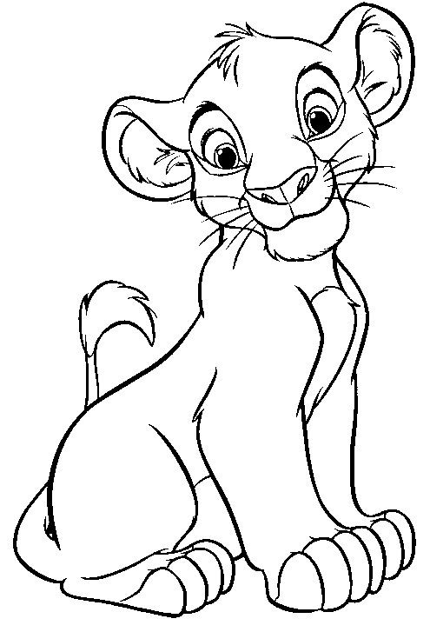
LLEÓ, MARRÓ, VERMELL, ENFADAT, MARRONS, BIGOTIS, REI LEON
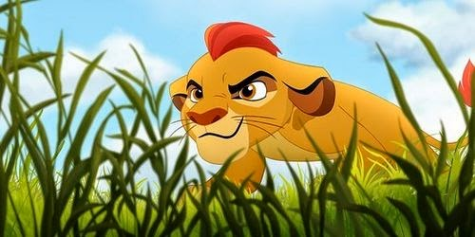
ÉS UN ………………
ES DIU ……………………………………….
TÉ UNA CRESTA DE COLOR………………………

ÉS DE COLOR………………………………………….
A LA CARA TÉ ……………………………………..
ELS ULLS SÓN ………………………………………
ESTÀ ………………………………………………..

PORC SENGLAR, MARRÓ, NEGRA, CONTENT, NEGRES, BANYES, PUMBA
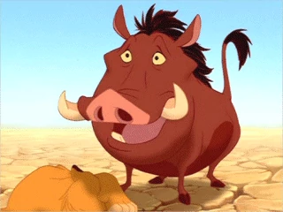
ÉS UN ………………
ES DIU ……………………………………….
TÉ UNA CRESTA DE COLOR………………………
ESTÀ………………………………….
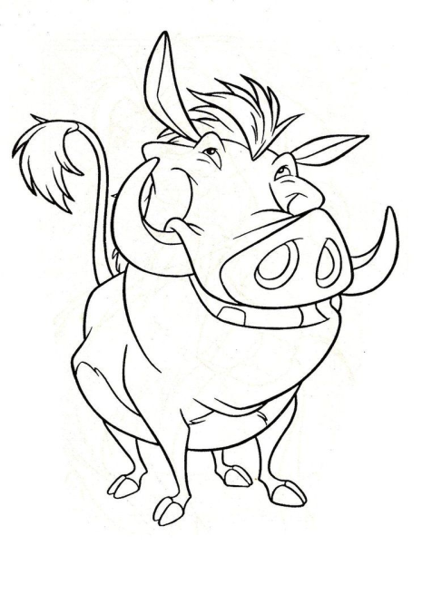
ÉS DE COLOR………………………………………….
A LA CARA TÉ DUES……………………………………..
ELS ULLS SÓN ………………………………………

TIMÓN, MARRÓ, VERMELLA, CONTENT, NEGRES, MARRONS, ANIMAL
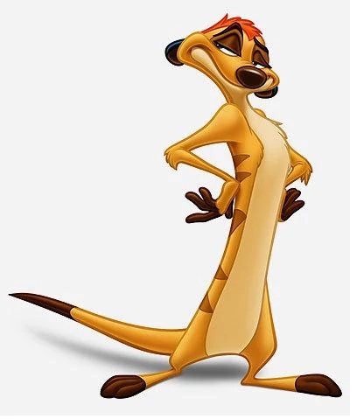
ESTÀ……………………….
ÉS UN ………………………..…
ES DIU ……………………………………….
TÉ UNA CRESTA DE COLOR………………………
ÉS DE COLOR………………………………………….
TÉ UNA……………………………………..
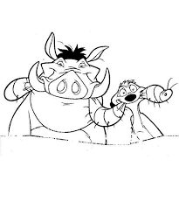
ELS DITS SÓN ………………………………………

BLANC I BLAU, VERMELL, ENFADAT, NEGRES, OCELL, CUA, ZAZÚ
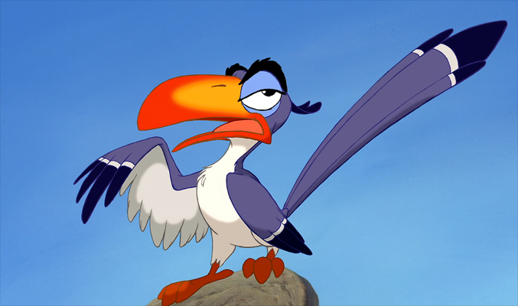
ÉS UN ………………………..…
ES DIU ………………………………….
ESTÀ……………………….
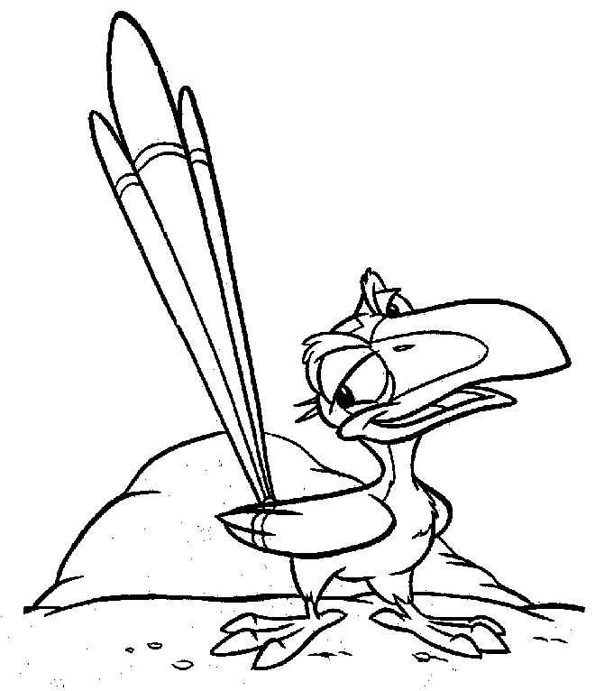
TÉ UNA BEC DE COLOR………………………
ÉS DE COLOR………………………………………….
TÉ UNA……………………………………..
TÉ ELS ULLS………………………………………….

RAFIKI, BLANC I BLAU, VERMELL, CONTENT, GROCS, MICO, BASTÓ
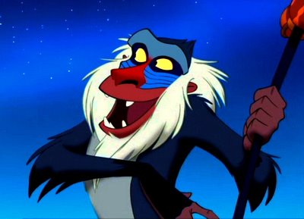
ÉS UN ………………………..…
ES DIU ………………………………….
ESTÀ ……………………….
ÉS DE COLOR………………………………………
TÉ UN……………………………………..
TÉ ELS ULLS……………………………..
TÉ UN MORRO DE COLOR………………………
